TD POWERPOINT : SmartArt, tableaux et graphiques
Exercice 5.3 · Niveau : intermédiaire
Réaliser un organigramme
Le SmartArt de type Hiérarchie crée un organigramme qui se réorganise tout seul lorsqu'on ajoute une personne. Les noms et les fonctions ci-dessous sont fictifs.
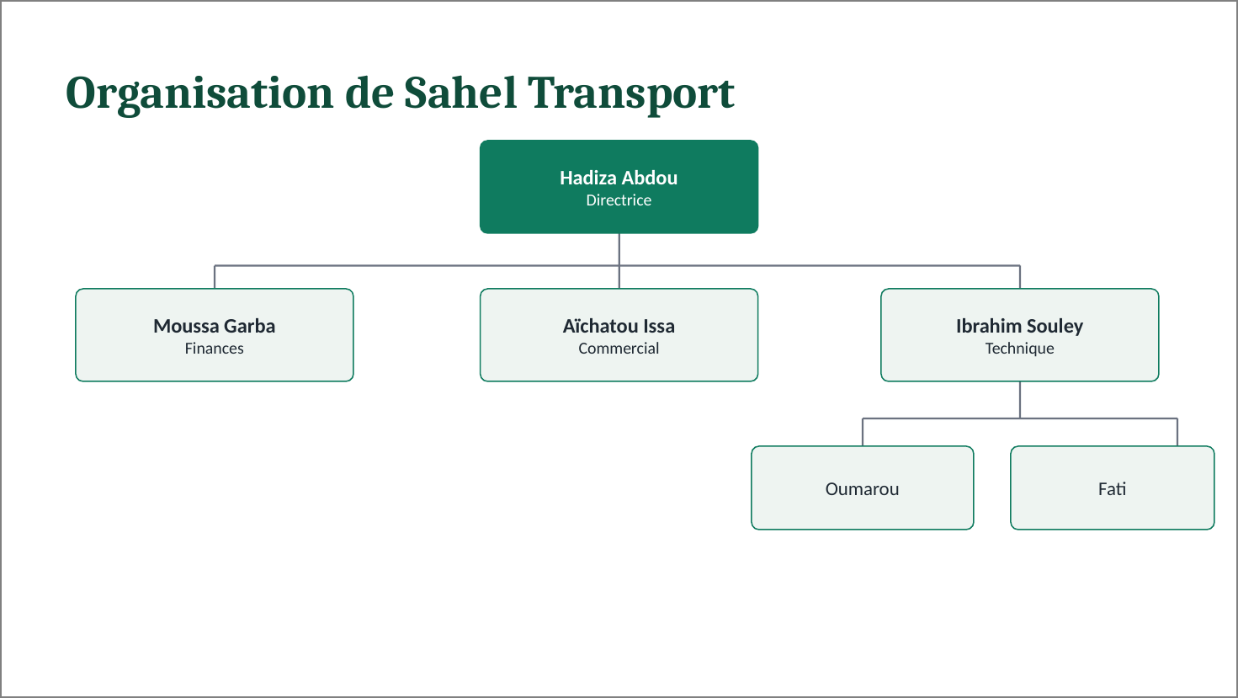

Travail à faire :
- Créez une diapositive et saisissez le titre.
- Insérez un SmartArt : Hiérarchie, Organigramme.
- Saisissez les noms et les fonctions dans le volet de texte.
- Ajoutez les deux employés sous Ibrahim Souley : Ajouter une forme en dessous.
- Ajoutez une assistante à la directrice : Ajouter un assistant.
- Choisissez une disposition à droite pour la branche technique.
- Mettez la forme de la directrice en orange.
- Enregistrez la présentation sous votre nom.

